Вас приветствует ГБОУ Октябрьская школа-интернат

основного общего образования

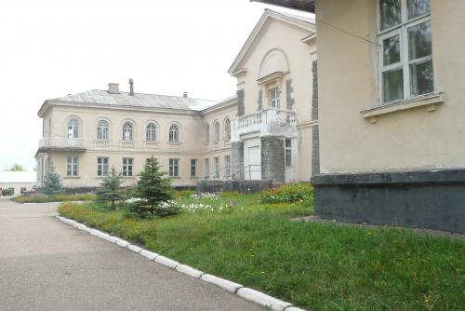
ГБОУ Октябрьская школа-интернат основного общего образования объявляет набор детей в 1-9 классы из малообеспеченных и многодетных семей на 2012-2013 учебный год.
Октябрьская школа-интернат расположена в живописном месте г. Октябрьского. Она была создана в 1956 году как специальное учреждение для детей, находящихся в трудной жизненной ситуации.
Школа-интернат осуществляет свою деятельность в целях оказания помощи семье в воспитании детей, формирования у них навыков самостоятельной жизни, социальной защиты и всестороннего развития творческих способностей.
В школе-интернате созданы необходимые материально-технические условия для благоприятного развития каждого ребенка, и в первую очередь для детей, нуждающихся в государственной защите.
Школа-интернат располагается в трех зданиях: школьный корпус и 2 корпуса для проживания учащихся. Особенность режима работы образовательного учреждения – это круглосуточное пребывание детей, предусмотрены четырехразовое питание и дневной сон.
Учреждение осуществляет реализацию основного общего образования, которое включает в себя две ступени, соответствующие уровням образовательных программ: начальное общее и основное общее образование.
Учебно-воспитательный процесс в школе-интернате обеспечивается высококвалифицированными педагогическими кадрами.
У нас учатся и живут ребята из 17 районов Республики Башкортостан.

Занятость учащихся в системе дополнительного образования составляет 98%.
Система дополнительного образования и отлаженная воспитательная система способствуют развитию познавательной активности школьников, творческого потенциала детей и профессиональной ориентации.
Особый дух сотворчества взрослых и детей помогает подготовить призеров городских выставок прикладного творчества, городских конкурсов рисунков, дипломантов городских конкурсов художественной самодеятельности.
Наш адрес: РБ г. Октябрьский, ул. Бакинская, 8
Телефон, факс : 8-34767-4-15-02 (приемная, директор)
электронная почта: scolint@bk.ru

Документы можно отправить почтой: - 452612, Республика Башкортостан, г. Октябрьский, ул. Бакинская, 8; ГБОУ Октябрьская школа-интернат

Перечень документов, представляемых в приемную комиссию
ГБОУ Октябрьская школа-интернат :
- Анкету-заявление;
- Ходатайство о приеме воспитанника;
- Документы, подтверждающие социальный статус ребенка, заверенные гербовой печатью органов социальной защиты:
Для категории детей-сирот | - Копия постановления об учреждении опеки;  - Копия свидетельств о смерти обоих родителей, либо копия свидетельства о смерти матери-одиночки (прилагается справка формы №25 из Загса сведения об отце записаны со слов матери);  - копия постановления о закреплении жилья.  - Копия паспорта законного представителя.
Для категории детей, оставшихся без попечения родителей | - Копия постановления об учреждении опеки;  - Копия свидетельств о смерти обоих родителей, либо одного из родителей;  - Копия решения суда о лишения родительских прав;  - Копия паспорта законного представителя.
Для категории детей из неполных семей | - при разводе (копия свидетельства о расторжении брака);  - для матери-одиночки (справка формы №25 из Загса, о том что сведения об отце записаны со слов матери);  - при потере кормильца (копия свидетельства о смерти);
Для категории детей из многодетных семей | - справка из управления социальной защиты.
- Выписку из медицинской карты с заключением врачей; копию прививок;
- Ксерокопию свидетельства о рождении кандидата, а также с 14 лет – паспорта;
- Ксерокопию паспорта законного представителя ребенка (одного из родителей; опекуна);
- Ксерокопию ИНН, страхового пенсионного свидетельства законного представителя;
- Ведомость итоговых оценок (1,2,3 четверть) кандидата, заверенных печатью школы;
- Характеристика;
- Фотографии 4шт. (3 х 4).
Наш адрес: РБ г. Октябрьский, ул. Бакинская, 8
Телефон, факс : 8-34767-4-15-02 (приемная, директор)
электронная почта: scolint@bk.ru

Документы можно отправить почтой: - 452612, Республика Башкортостан,
г. Октябрьский, ул. Бакинская, 8; ГБОУ Октябрьская школа-интернат

